Spacing Game dokumentáció

# Készítette:

***Név:*** Iványi Patrik

***Neptun-kód:***CK4H0T

***E-mail:*** ivanyipatrik96@inf.elte.hu

# Feladat leírása

Készítsünk programot, amellyel az aszteroidák játékot játszhatjuk.

A feladatunk az, hogy egy űrhajó segítségével átnavigáljunk egy aszteroidamezőn. Az űrhajóval a képernyő alsó sorában tudunk balra, illetve jobbra navigálni. A képernyő felső sorában meghatározott időközönként véletlenszerű pozícióban jelennek meg az aszteroidák, amelyek folyamatosan közelednek állandó sebességgel a képernyő alja felé. Az idő múlásával egyre több aszteroida jelenik meg egyszerre, így idővel elkerülhetetlenné bálik az ütközés. A játék célja az, hogy az űrhajó minél tovább elkerülje az ütközést.

A program biztosítson lehetőséget az új játék kezdésére, valamint játék szüneteltetésére (ekkor nem telik az idő, és nem mozog semmi a játékban). Ismerje fel, ha vége a játéknak, és jelenítse meg, mennyi volt a játékidő.

# Elemzés:

* A feladatot egyablakos asztali alkalmazásként Windows Forms grafikus felülettel valósíjuk meg.
* Az ablakban elhelyezünk egy menüt a következő menüpontokkal: Új játék kezdése; Szünet/Start(Ez a gomb csak akkor jelenik meg ha a játék éppen fut), Kilépés.
* A játékmezőt egy 23x23 *PictureBoxok-*ból álló rács reprezentálja. Ezeken egy *timer Tick* eseményének a hatására az aszteroidák megjelennek és egy másik *timer* hatására mindig közelednek a képernyő alja felé. Továbbá az **A** és **B**  betűk lenyomására a *KeyDown* eseménnyel lekezelve az űrhajót jobbra illetve balra tudjuk mozgatni a játékmező alsó sorában. Egy másik *timer* hatására a megjelenő aszteroidák számát bizonyos időközönként növeljük.
* A játékidő mérését egy időmérővel tesszük meg, ami elindul új játék kezdeténél, leáll ha vége a játéknak így megkapjuk az eltelt időt.
* A játék automatikusan feldob egy dialógusablakot, amikor vége a játéknak (azaz egy aszteroidának ütköztünk). Ebben a dialógablakban megjelenik a játékidő is.
* A felhasználói esetek az első ábrán láthatók.

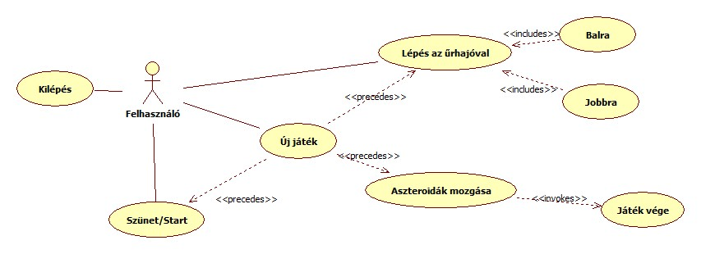

. ábra Felhasználói esetek diagramja

# Tervezés

* Programszerkezet:
  + A programot kétrétegű architektúrában valósítjuk meg. A megjelenítés a *View*, a modell a *Model* névtérben helyezkedik el. A program csomagszerkezete a 2. ábrán látható.
* Modell:
  + A modell lényegi részét a *GameModel* osztály valósítja meg, amely szabályozza a tábla tevékenységeit, valamint a játék egyéb paramétereit.
  + A *GameModel* **MoveDownAllAsteroids** függvénye mozgatja lefele az aszteroidákat, az űrhajót a **MoveSpaceshipLeft, MoveSpaceshiftRight**  függvényekkel tudjuk mozgatni. Az űrhajó(*Spaceship*) és az aszteroida(*Asteroid*) is külön osztályként van megvalósítva, mindketten a *SpaceObject* osztályból származnak és egy metódussal van megvalósítva a mozgatásuk, amely módosítja a koordinátáikat.
  + Az hozzáadandó aszteroidák számának a növelését a **CreateMoreAsteroids** függvény végzi, és ezeket az új aszteroidákat az **AddNewAsteroids** függvénnyel lehet hozzáadni a már meglévő aszteroidákhoz
  + A model a példányosításakor megkapja a tábla méretét és ettől függően helyezi el az űrhajót a játékmező alján. Továbbá ettől függ hogy az aszteroidák mikor hagyják el a játékmezőt.
  + A játéknak akkor van vége ha egy aszteroida ütközik az űrhajóval, azaz ha a koordinátáik megegyeznek. Ennek a vizsgálatát az **IsGameOver** függvény hajtja végre, ami logikai értékkel tér vissza, és ha ennek az értéke igaz, akkor kiváltódik egy esemény, amit majd a *View* fog lekezelni.
* Nézet:
  + A nézetet az SGFrom osztály biztosítja, amely tárolja a modell egy példányát.
  + A játéktáblát az Új játék(*newGameButton*) gomb lenyomására egy dinamikusan létrehozott *PictureBox* mező (*gameGrid*)reprezentálja. A felületen létrehozzuk a megfelelő menüpontokat. A játék elindulásakor felfedjük a Szünet/Start (*pauseButton*)gombot.
  + Az aszteroidák mozgását egy időzítő végzi (*moveAsteroidsTimer*), amely bizonyos időközönként meghívja a model aszteroida mozgató függvényét, majd az aszteroidák koordinátái alapján kirajzolja azokat a megfelelő helyekre.
  + Az aszteroidák számának a növelését ugyancsak egy időzítő végzi(*increaseAsteroidsTimer*), amely bizonyos időközönként megnöveli a hozzáadandó aszteroidák számát.
  + Az űrhajó mozgatása a billentyűzet bizonyos gombjainak lenyomására történik (A – balra mozog az űrhajó, D – jobbra mozog az űrhajó), amelyek a megfelelő eseménykezelőkkel meghívják a model megfelelő függvényeit, majd az űrhajó koordinátái alapján kirajzolja a játéktáblára.
  + A játékidő mérése egy időmérővel történik. Amely újraindul az új játék kezdetekor, leáll ha vége a játéknak és a kettő között eltelt időt méri.
* A program teljes statikus szerkezete a 3. ábrán látható.

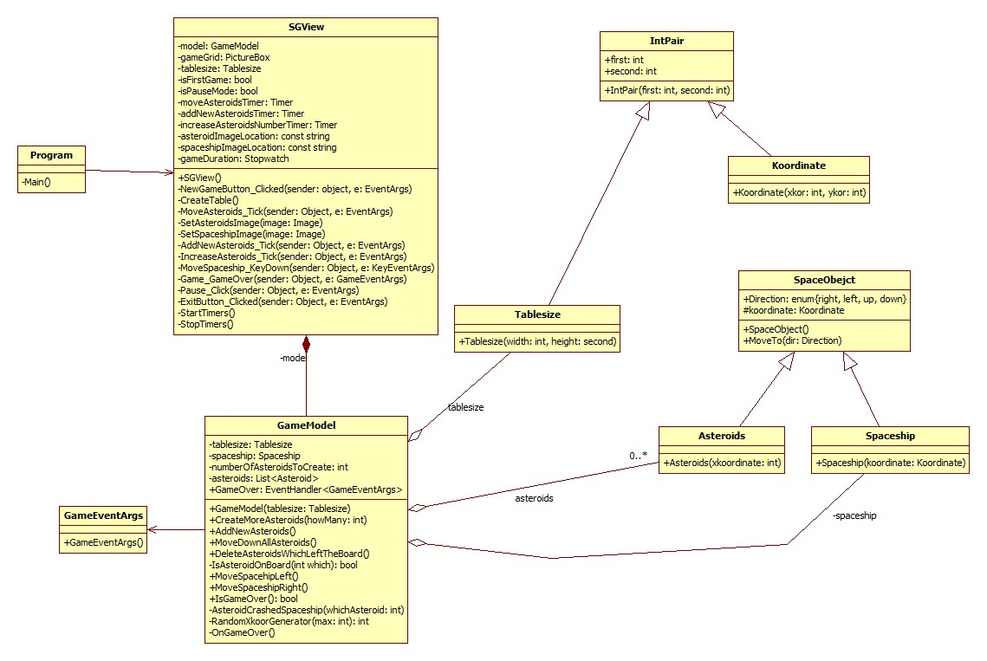

. ábra Az alkalmazás osztálydiagramja

# Tesztelés:

* A model funkcionalitása egységtesztek segítségével lett ellenőrizve a **UnitTest1** osztályban. A tesztek írására a tesztvezérelt fejlesztés irányelvei szerint történt, így maguk a tesztek tennék ki a tesztelési terv dokumentációját.